



INSTITUTO DE EDUCACIÓN SECUNDARIA LA MOLA
NOVELDA

DESARROLLO DE APLICACIONES WEB

Curso Académico 2025/2026

Desarrollo Web en Entorno Cliente

U02_A03 Caso práctico extendido – Prof. Emilio Ramírez

Autor: Segura Abad, Mario

Fecha: 10 de Octubre, 2025
ÍNDICE
INTRODUCCIÓN 3
ENUNCIADO 4
Gestor de gastos: el objeto gasto 4
DESARROLLO DE LA PRACTICA 5
Descripción 5
Contenido del archivo 5
Caso práctico – El objeto gasto 5
Aplicación del objeto gasto 5
Cómo visualizarlo 5
Requisitos 5
Pasos 5
Objetivos de la práctica 6
• Probar y comprender el código del material teórico adjunto en la propia tarea. 6
• Ejecutar y analizar los scripts también adjuntas a la tarea. 6
• Crear un objeto Gasto con sus propiedades y métodos correspondientes. 6
• Integrar el objeto en una lista de gastos y calcular totales. 6
• Documentar correctamente cada ejercicio con nombre, fecha y capturas. 6
• Aplicar buenas prácticas de programación y presentación técnica. 6
• Entregar el proyecto en formato PDF junto con los archivos fuente y pantallazos. 6
CONCLUSIÓN 7

INTRODUCCIÓN
En el “Gestor de gastos: el objeto gasto” deberemos realizarlo para ejemplificar los contenidos del caso práctico en cuestión.

Para ello, descargaremos los archivos del proyecto para completar el caso práctico extendido.

ENUNCIADO

Gestor de gastos: el objeto gasto
Caso práctico que ejemplifica los contenidos.

Descargad los archivos de proyecto para completar el caso práctico extendido.

DESARROLLO DE LA PRACTICA
Práctica DWEC – Unidad 2

Descripción
Este proyecto forma parte del desarrollo progresivo de una aplicación web educativa: un gestor de presupuesto personal.
En este caso práctico se ha trabajado la creación y uso de objeto gasto, que representa cada anotación de gasto realizada por el usuario.
El objetivo es aplicar los fundamentos de la Programación Orientada a Objetos en JavaSript, integrándolos en una aplicación real que evoluciona a lo largo de las prácticas.

Se han probado todos los scripts del apartado, documentado el código teórico y desarrollado el caso práctico extendido.
El proyecto se entrega en formato PDF junto con archivos fuente y pantallazos, comprimidos en un archivo WinRAR.

Contenido del archivo

Caso práctico – El objeto gasto
Se ha creado un objeto llamado Gasto que representa cada gasto registrado por el usuario. Este objeto incluye propiedades como descripcion, cantidad, fecha y categoria, y puede ser instalado múltiples veces para representar distintos gastos.
Ejemplo de implementación:
Captura de pantalla – app.js

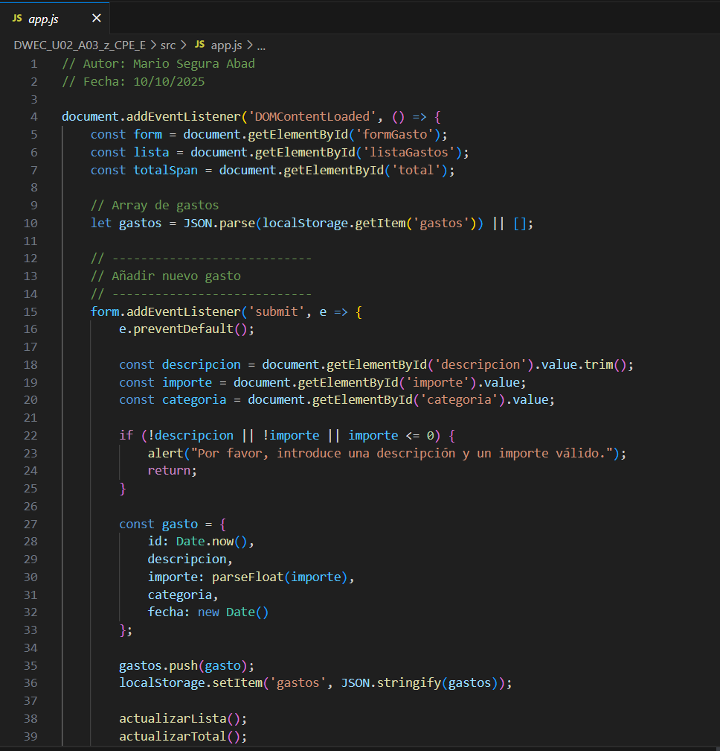
Captura de pantalla – chart.js

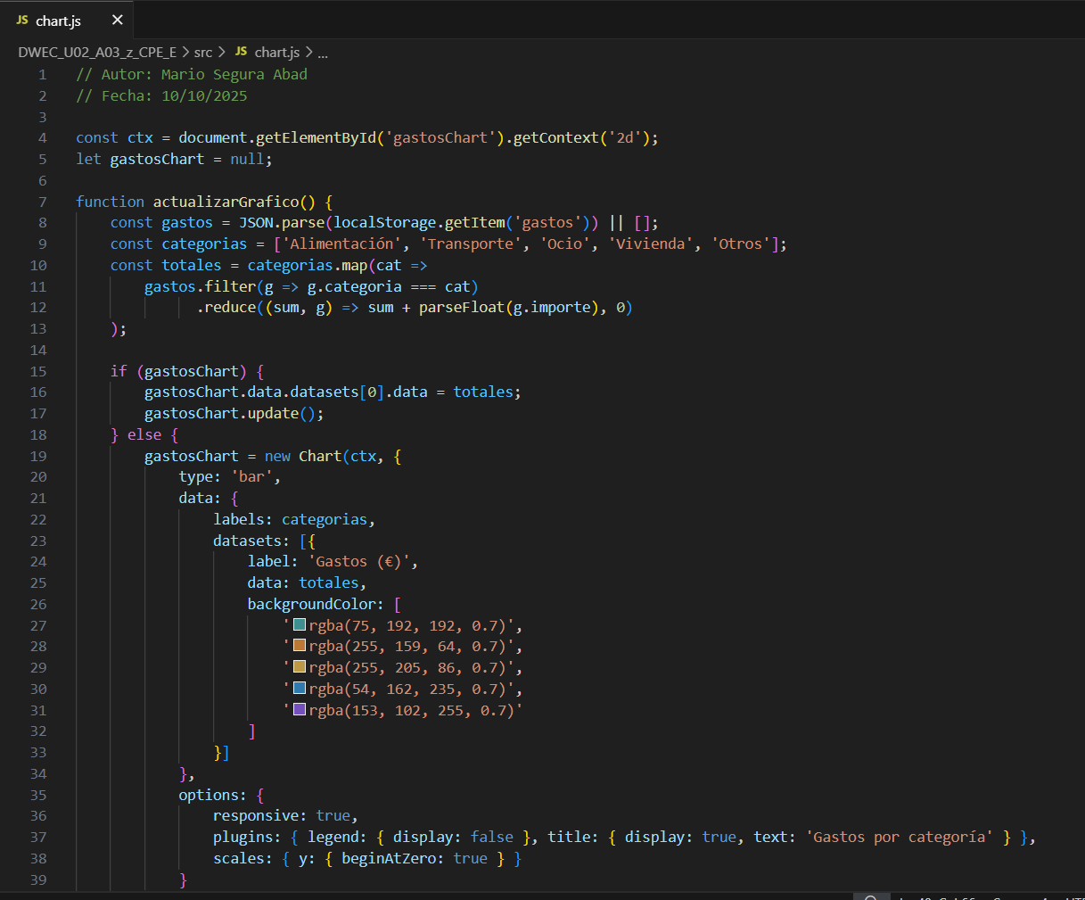

Capturas de pantalla – index.html

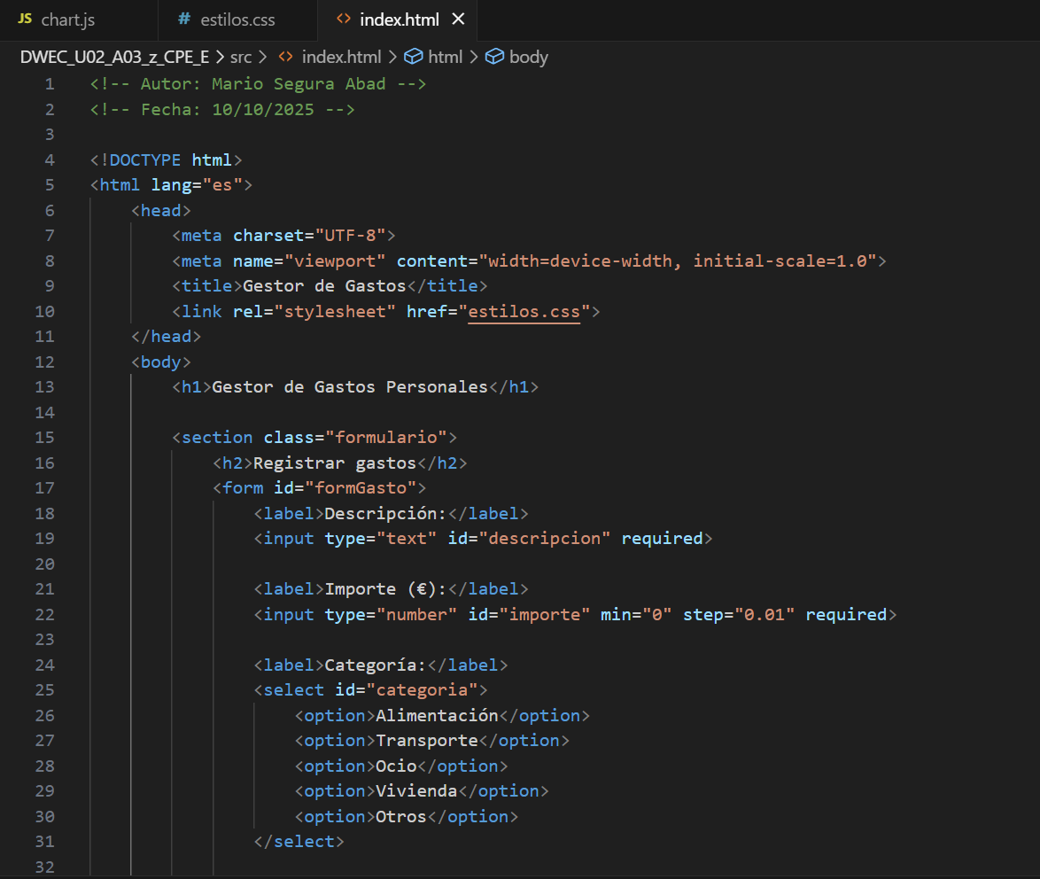
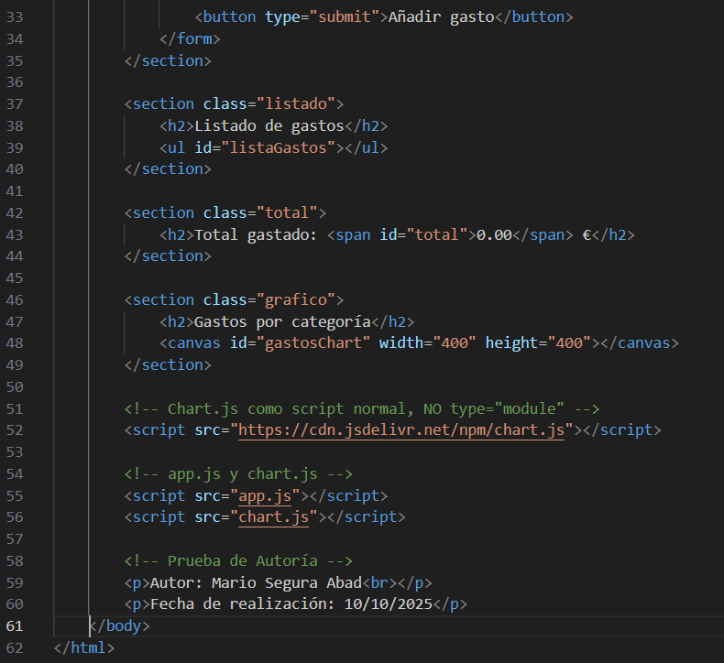

Captura de pantalla – estilos.css

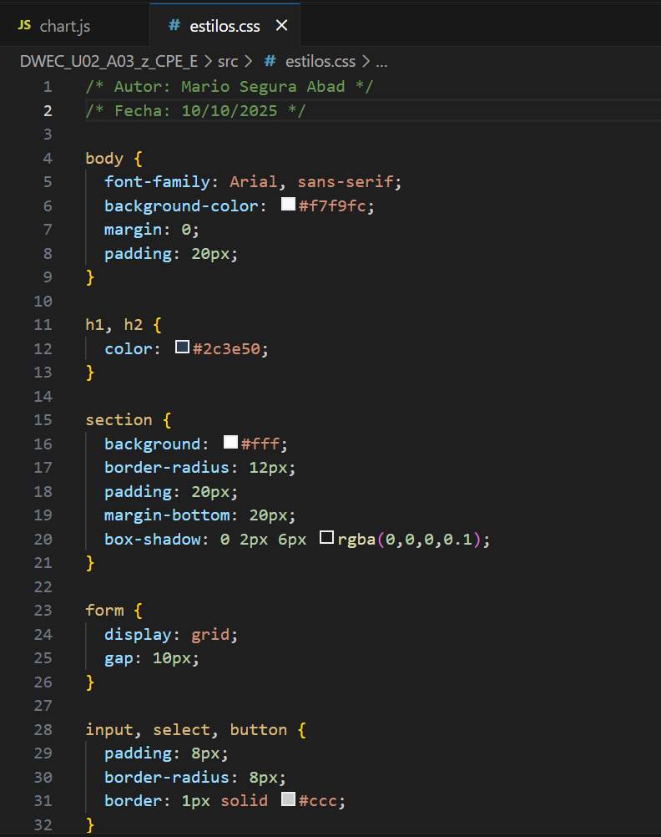

Aplicación del objeto gasto
Se ha ampliado el uso del objeto Gasto para integrarlo en una lista de gastos, permitiendo recorrerla y mostrar todos los registros.
Ejemplo de ejecución:
Salida por consola – Gasto Alimentación

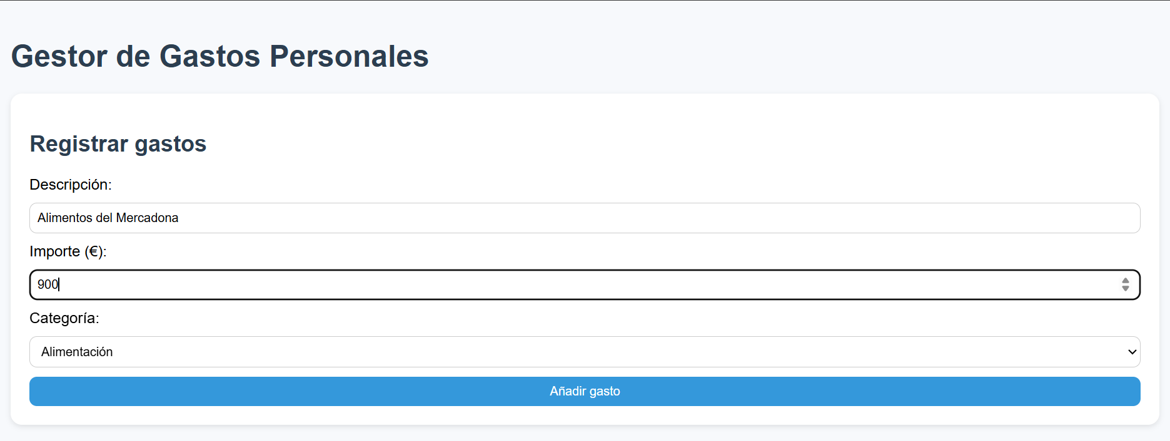

Salida por consola – Gasto Turismo

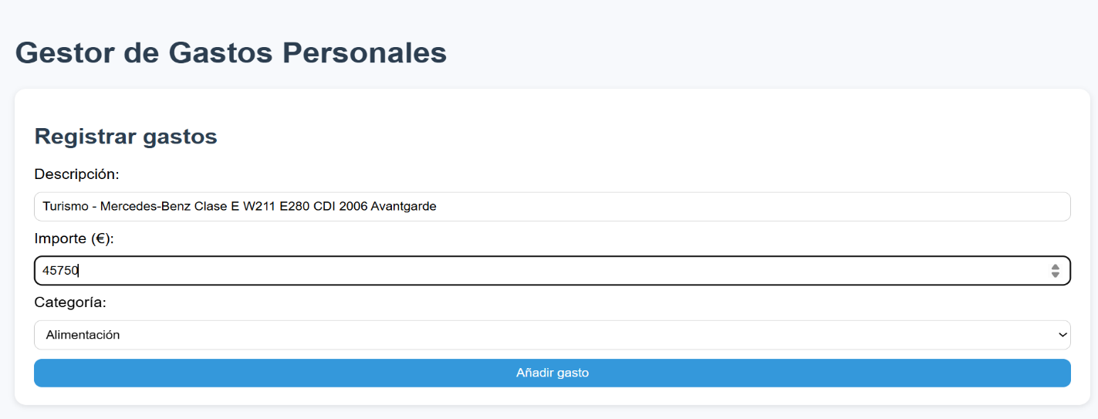

Salida por consola – Gasto Furgoneta

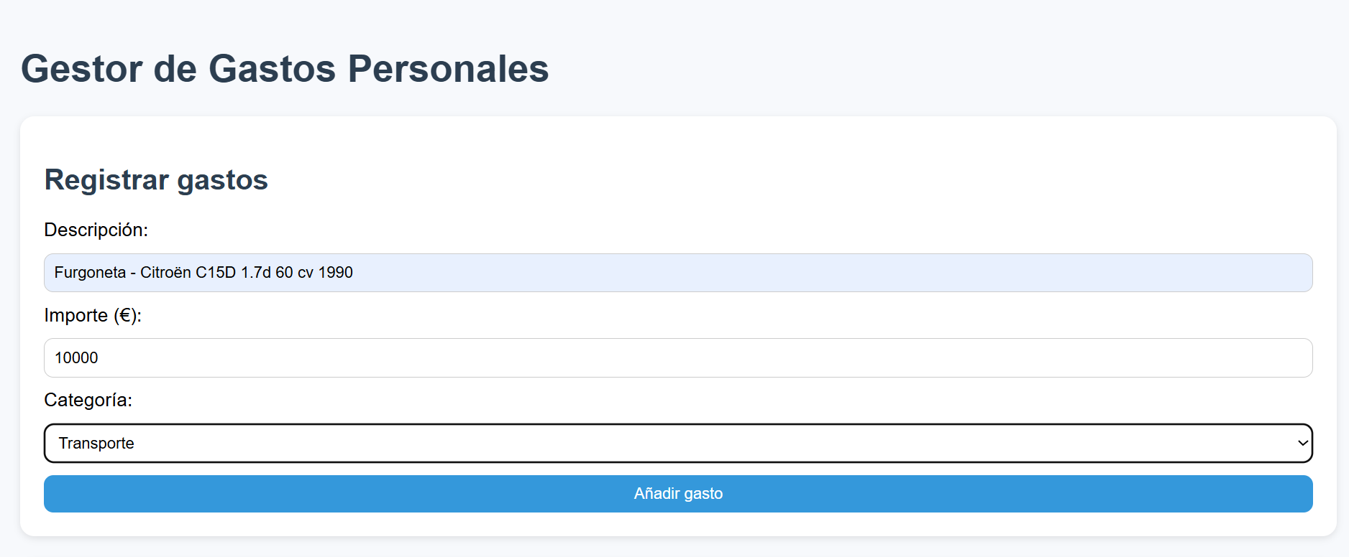

Salida por consola – Gasto Vivienda

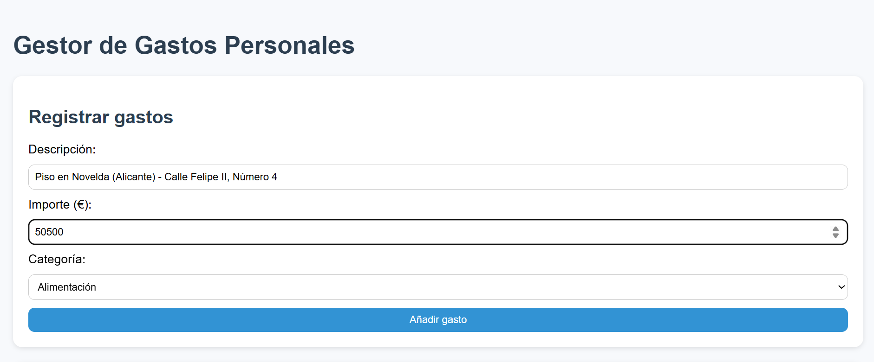

Salida por consola – Listado de gastos

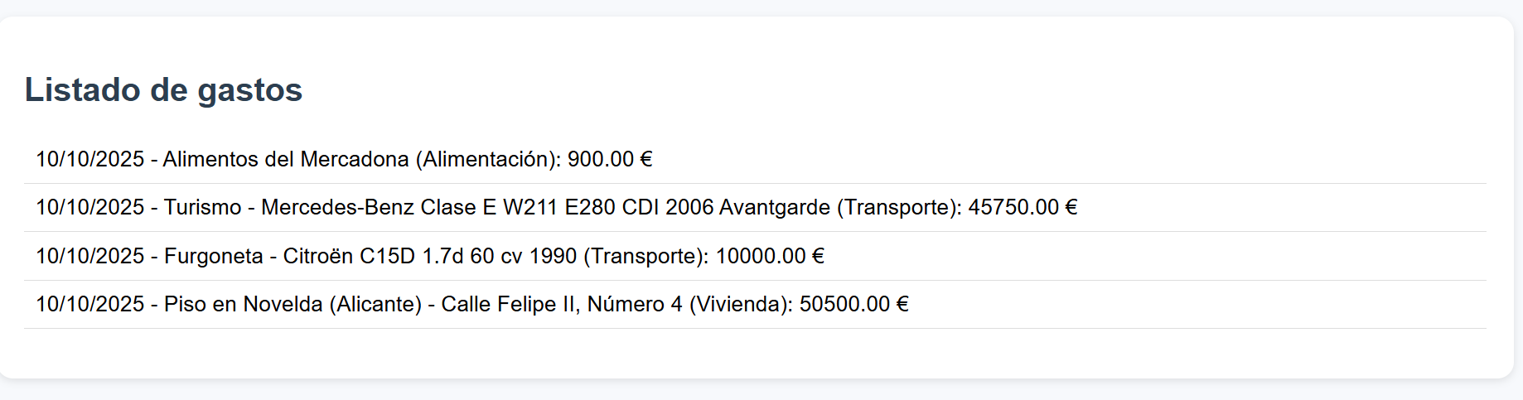

Salida por consola – Total gastado

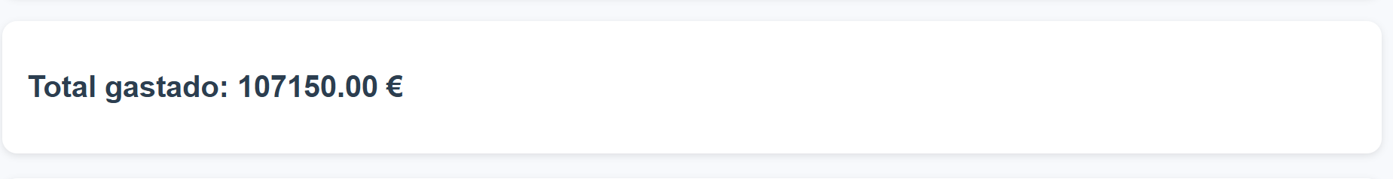

Salida por consola – Gastos por categoría

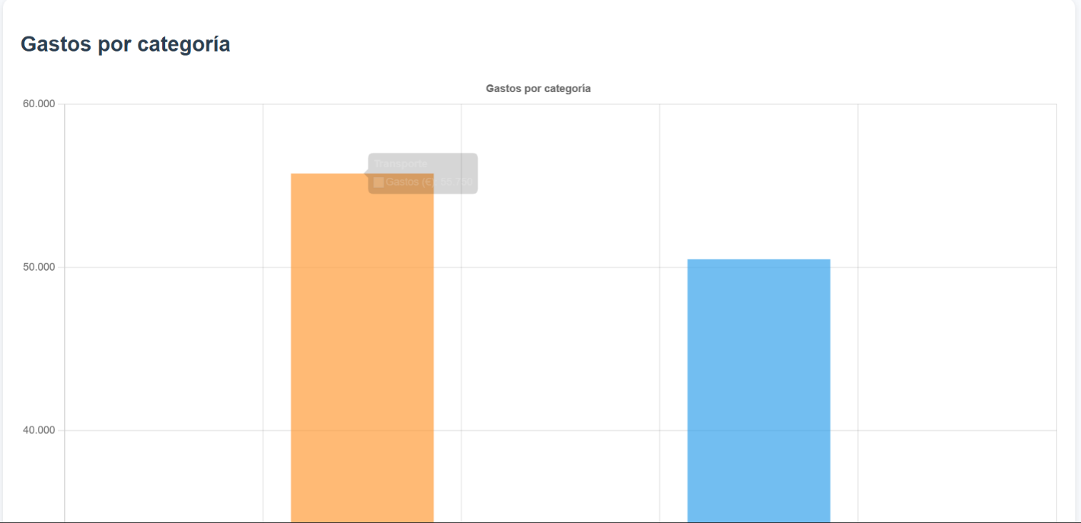
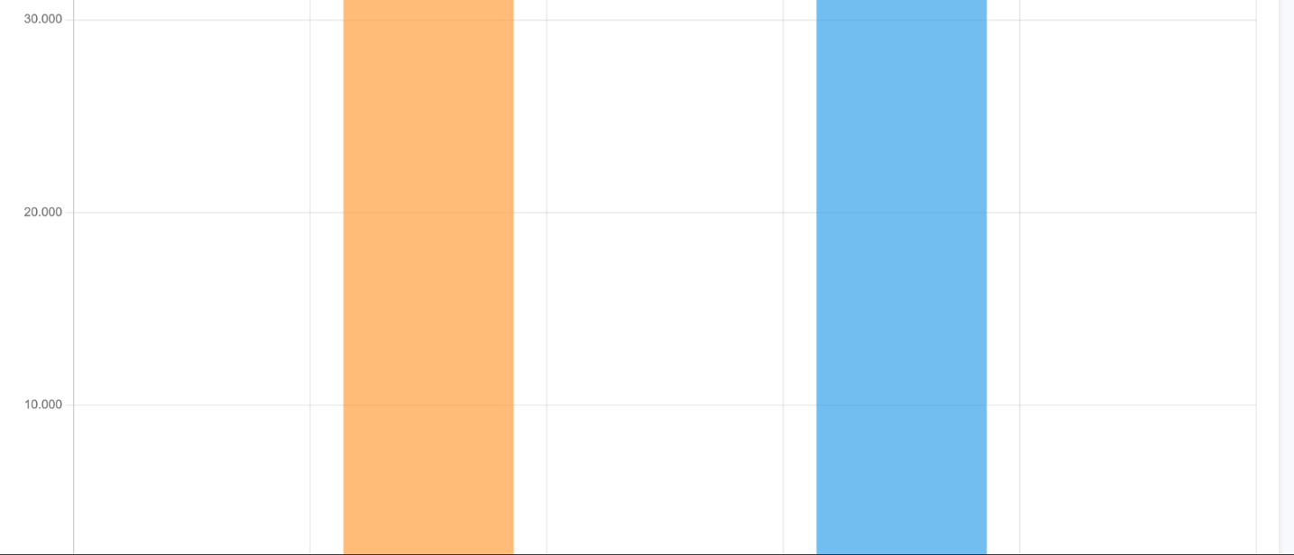
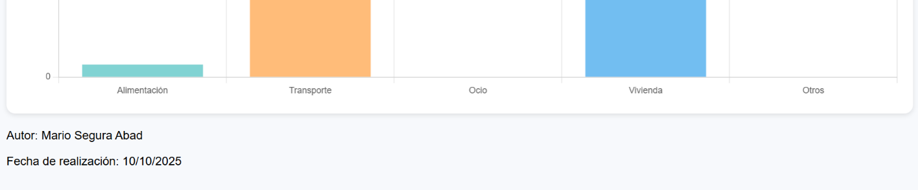

Cómo visualizarlo

Requisitos

Editor de código: en mi caso, Visual Studio Code.

Navegador web para scripts con document.write() o prompt().

Node.js o la consola del navegador (F12) para ejecutar scripts con console.log().

Pasos

Abrir los archivos .js o .html en el editor de código.

Ejecutar los scripts en el navegador o consola del navegador según el tipo.

Observar el resultado en pantalla o consola.

Revisar las capturas de ejecución incluidas en la carpeta correspondiente.

Objetivos de la práctica

Probar y comprender el código del material teórico adjunto en la propia tarea.

Ejecutar y analizar los scripts también adjuntas a la tarea.

Crear un objeto Gasto con sus propiedades y métodos correspondientes.

Integrar el objeto en una lista de gastos y calcular totales.

Documentar correctamente cada ejercicio con nombre, fecha y capturas.

Aplicar buenas prácticas de programación y presentación técnica.

Entregar el proyecto en formato PDF junto con los archivos fuente y pantallazos.

CONCLUSIÓN
Esta práctica nos ha permitido aplicar la Programación Orientada a Objetos en un contexto totalmente real, creando un objeto Gasto que forma parte de una aplicación web funcional.
Se ha reforzado el uso de constructores, prototipos, métodos y estructuras de datos como arrays.
Además, se ha trabajado la documentación técnica y la presentación profesional del proyecto, consolidando los conocimientos adquiridos en el módulo.

